***Норвежская чесотка.***

Норвежская (крустозная, корковая, кератотическая) чесотка представляет собой тяжелую форму обычного дерматоза инфекционного типа, которая характеризуется отсутствием кожного зуда, длительным рецидивирующим течением и появлением толстых коркообразных чешуек на коже по всему телу. Норвежская чесотка является достаточно редким заболеванием, так как в дерматологии зафиксировано не более 160 случаев заражения с момента его описания (19 век).

Данным инфекционным заболеванием могут заразиться взрослые и дети, независимо от половой принадлежности. Распространению болезни способствуют неразборчивые половые связи, недостаточная личная гигиена и скученные условия для проживания. Инфекционный процесс длится, как правило, годами. При этом тело и лицо зараженного человека постепенно покрывается коркой. Крустозная чесотка очень заразна и может спровоцировать развитие спорадических вспышек даже в условиях клиники. В последнее время участились случаи развития норвежской формы дерматоза. С целью предотвращения массового заражения проводятся профилактические осмотры в лечебно-профилактических, образовательных и социальных учреждениях.

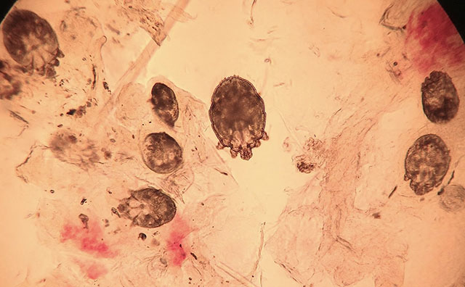

Микроскопия. Чесоточный клещ

**Характеристика возбудителя**

Корковая чесотка вызывается тем же клещом, что и обычная. Ранее специалисты предполагали, что норвежская форма заболевания возникает вследствие заражения человека зуднем, но данное предположение оказалось ошибочным. Как выглядит чесоточный клещ? Особи мужского и женского пола имеют внешний вид, напоминающий черепаху. Их размеры варьируются в пределах 0,25-0,3 мм. Самцы, как правило, меньше самок.

Симптомы заражения возникают вследствие жизнедеятельности самок, так как самцы обитают исключительно на кожном покрове и погибают сразу после оплодотворения. Возбудитель норвежской чесотки (самка) проделывает в коже извилистые ходы, откладывая яйца на границе с мальпигиевым слоем. Спустя 3-5 дней из яиц вылупливаются личинки, которые выходят наружу через проделанные самкой вентиляционные ходы. Половозрелой особь становится через 3-7 суток и сохраняет жизнедеятельность на протяжении двух недель.

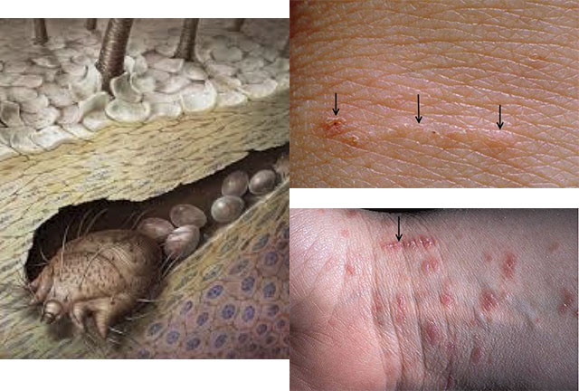

Характерные чесоточные ходы

**Симптоматика заболевания**

Инкубационный период норвежской чесотки составляет от 1 до 6 недель. На протяжении данного времени клещи осваиваются, а иммунная система человека начинает реагировать на жизнедеятельность паразитов. Длительность инкубационного периода варьируется в зависимости от количества клещей, попавших на кожу первоначально. Выраженность кожной сыпи от данного фактора не зависит, а является ответом организма в виде аллергической реакции на продукты жизнедеятельности паразита.

Характерные симптомы норвежской чесотки:

Появляются чесоточные ходы, как правило, начиная с боковых поверхностей пальцев рук, в пространстве между ними, в области обратной стороны локтей и колен, молочных желез, нижней части живота и крайней плоти полового члена.

Кожа утолщается и грубеет, постепенно образуя своеобразный панцирь, покрытый бороздами. Изменения заметны на лице, ногтях и даже волосах, что не характерно для типичной формы заболевания.

Типичной особенностью является появление грязно-желтых корок (струпьев), которые могут достигать в толщину 2-3 см. Они покрывают обширные участки кожного покрова. При снятии корок возникают достаточно большие мокнущие эрозии.

Ногтевые пластины утолщаются и разрыхляются, что приводит к их повышенной ломкости. Внешне данный признак напоминает [онихомикоз ногтей](http://bellaestetica.ru/estetika/lechenie-gribka-nogtej.html).

Волосы больного становятся тусклыми. От зараженного человека исходит характерный кислый запах.

Признаки норвежской чесотки выражены достаточно ярко, что нехарактерно для обычной формы заболевания. Обусловлено это тем, что на зараженной коже человека находится около 1 млн. чесоточных клещей, а при обычной форме болезни – не более 15 особей.

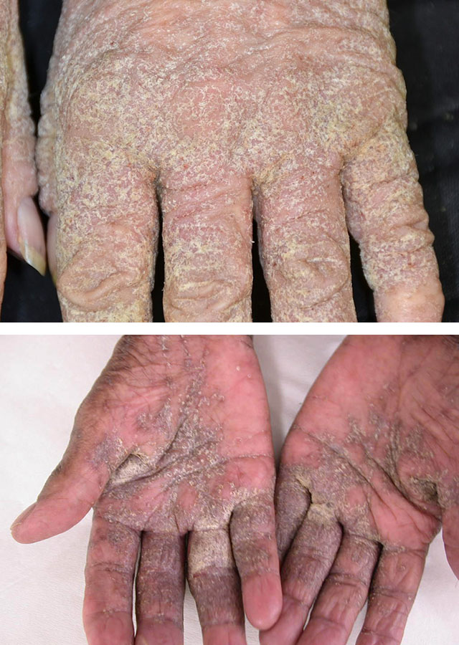

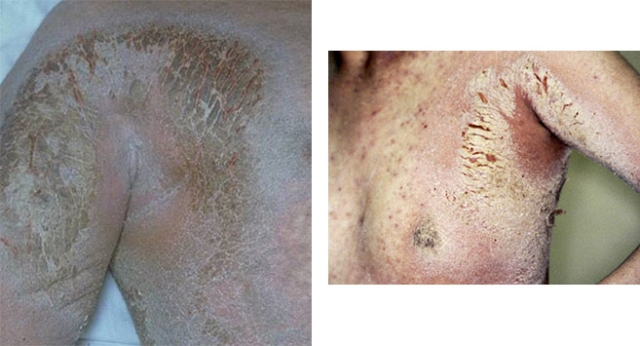

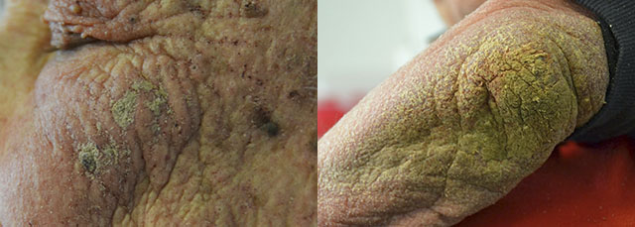

**Пути заражения**

Передается чесоточный клещ при длительном прямом контакте «кожа-кожа». Проще всего заразиться в постели ночью при контакте с зараженным человеком, поэтому специалисты и выделяют в качестве основного пути передачи половой. Дети заражаются, находясь в постели зараженного человека достаточно редко. Обусловлено это тем, что для проникновения паразита с кожи на кожу требуется не менее получаса. В условиях внешней среды клещи гибнут достаточно быстро — в течение 36 часов, при этом их активность утрачивается гораздо раньше.

Коллективное заражение происходит преимущественно при контактных видах спорта, крепких рукопожатиях и возне детей. Бытовое заражения считается маловероятным, что было доказано еще в 1940 году в Великобритании. Было совершено 272 попытки заражения добровольцев, ложившихся в постель сразу же после того, как с нее поднимался больной человек, у которого симптоматика норвежской чесотки была выражена достаточно ярко. Всего 4 человека были заражены.

Заболевание развивается, как правило, на фоне тяжелых соматических и психических патологий. Большинство случаев заражения приходится на пациентов психоневрологических интернатов и постояльцев домов инвалидов. Среди особого контингента больных можно выделить людей с болезнью Дауна, инфантилизмом, астенией, сенильной деменцией и иммунодефицитным состоянием.

**Диагностика**

Постановка диагноза происходит на основании клинических данных (характерные высыпания), эпидемиологических сведений (осмотр контактных лиц, сведения о пребывании в эпидемическом очаге), лабораторной диагностики (обнаружение клеща и его яиц на коже). При поражении наблюдается повышение лейкоцитов в крови, эозинов и РОЭ. Норвежская чесотка определяется с помощью метода игольного извлечения клещей, тонких срезов, послойного соскоба, щелочного препаривания и раствора молочной кислоты.

Дифференциальный диагноз норвежской формы заболевания проводится с [экземой](http://bellaestetica.ru/estetika/defekty-kozhi/ekzema.html), [пиодермией](http://bellaestetica.ru/dermatologiya/piodermii.html) и гиперкератотическим псориазом. При развитии серьезных осложнений при отсутствии своевременного лечения прогноз данной болезни неблагоприятен. Медикаментозная терапия эффективна только на начальных этапах развития болезни. Нередко отмечаются летальные исходы, что происходит вследствие сильной интоксикации организма больного или поражения сердечной деятельности.

**Лечебные меры**

Лечение норвежской чесотки осуществляется амбулаторно в два этапа, которые характеризуются удалением образовавшихся корок и проведением противопаразитарной терапии. Меры принимаются до полного излечения больного, что в обязательном порядке подтверждается лабораторно. Важно, чтобы лечение проходили все члены семьи, в которой проживает больной. Предписанные врачом указания следует соблюдать в обязательном порядке, что позволяет предотвратить рецидивы.

Медикаментозная терапия подразумевает использование препаратов, в состав которых входит бензилбензоат, кротамитон, малатион и перметрин. В некоторых случаях противочесоточные препараты назначаются перорально, но следует отметить, что при норвежской чесотке местные средства дают более выраженный эффект. В качестве профилактических мер рекомендуется после прохождения курса лекарственной терапии прокипятить одежду, постельное белье и полотенца. Желательно сделать уборку помещения, в котором находится больной. Для этого рекомендуется использовать щелочные и хлорированные растворы.

**Особенности медикаментозной терапии**

Основные моменты противочесоточной терапии при норвежской чесотке:

* многократное использование местных лекарственных препаратов;
* нанесение мази под коротко остриженные ногти;
* соскребание отслоившихся чешуек с помощью зубной щетки;
* препараты наносятся в обязательном порядке на все тело ежедневно на протяжении 4 дней;
* постельное белье и одежду рекомендуется менять каждый день.

В профилактических целях назначается 10-дневная антибактериальная терапия, что позволяет исключить вероятность развития стрептококковой или стафилококковой инфекции. Лица, контактирующие с зараженным человеком, в обязательном порядке должны пройти профилактическое лечение, которое используется при классической форме болезни.

Норвежская чесотка представляет собой серьезную форму заболевания, лечение которой требует квалифицированного подхода. Начинать медикаментозную терапию следует как можно раньше.

**Список литературы**

1. Малярчук А.П., Соколова Т.В., Лопатина Ю.В., КиселеваА.В. Заболеваемость чесоткой и другими дерматозами в детском социально значимом коллективе // Рос. журн. кожн. и венер. болезней— 2011— № 4— С. 27—32.

2. Малярчук А.П. Оптимизация диагностики, лечения и профилактики чесотки: Автореф. дис. канд. мед. наук— М., 2010— 16 с. 11. Новикова Л.А., Бахметьева Т.М. Кожные заболевания и ИППП у детей и подростков г. Воронежа // Тез. науч. работ Х Всерос. конф. дерматовенерол. «Организация оказания дерматовенерологической помощи в современных условиях» — М., 2006. 12. Олифер В.В. Чесотка и ее лечение // Мед. Паразитогия и паразитарные болезни— 1995— № 4— С. 50—54. 13. Панкратов Б.А. Чесотка — как с ней бороться // Лечащий врач— 1997— № 7— С. 25—26. 14. Панкратов В.Г., Навроцкий А.Л., Панкратов О.В., Веденьков А.Л. Паразитарные дерматозы. Сообщение 1. Чесотка // Медицинские новости— 2011— № 7— C. 7—11. 15. Постановление Правительства РФ от 1 декабря 2004 г. №715 «Об утверждении перечня социально значимых заболеваний и перечня заболеваний, представляющих опасность для окружающих» — М., 2004. 16. Потекаев Н.С., Иванов О.Л., Сергеев Ю.В. Постскабиозная лимфоплазия кожи.

3.интернет сайт- Bella Estetica.